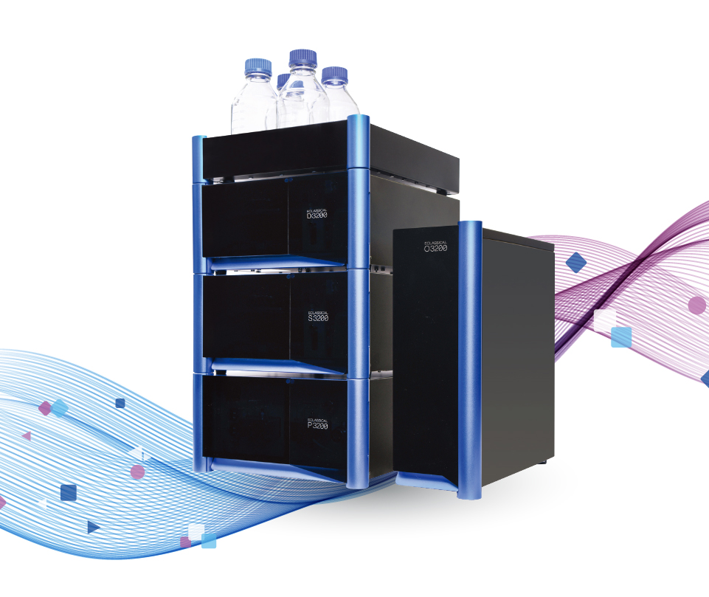EClassical 3200高效液相色谱仪

特点：检测器超精准，更精密极低的基线漂移,拥有独立风道系统设计,光电腔室、热源腔室隔离，以保证检测器低漂移。覆盖荧光、示差、质谱、蒸发光散射多种检测模式,在分析中获得样品的全面信息。自动进样器一超高效，更快捷自动进样器的“极速进样”模式,最快可实现1s以内进样。柱温箱一超智能，更方便多种控温模式可选,客户可以根据需要选择加热模式、制冷模式或者是智能模式。高压恒流泵--超稳定，更耐压最大耐压可达90Mpa,可用于超高效液相色谱的分析。